**Evidência de entrega**

**Curso: Análise de dados**

**Projeto individual módulo 4**

Para o presente projeto foram utilizados os seguintes passos e recursos:

Criação de um trello para organizar as atividades necessárias

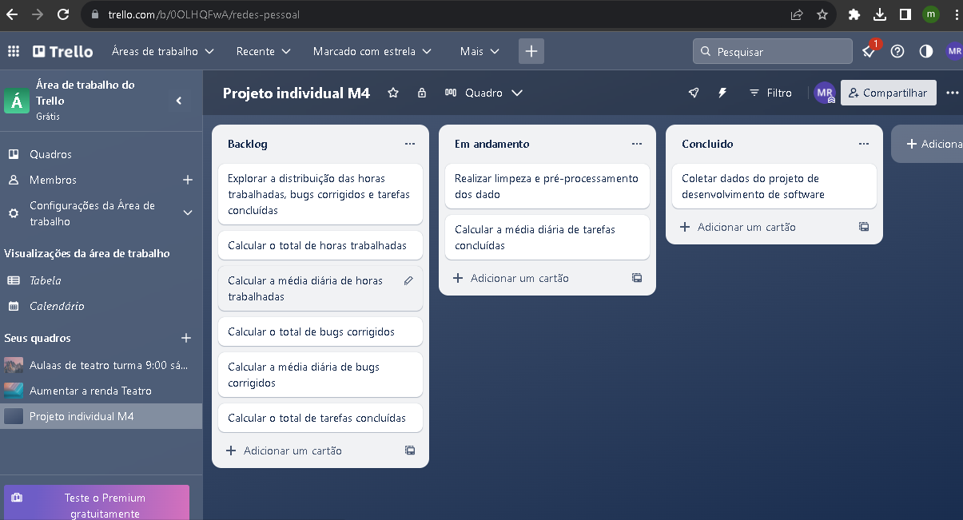

Utilização do google colab para a escrita do código e análise dos dados

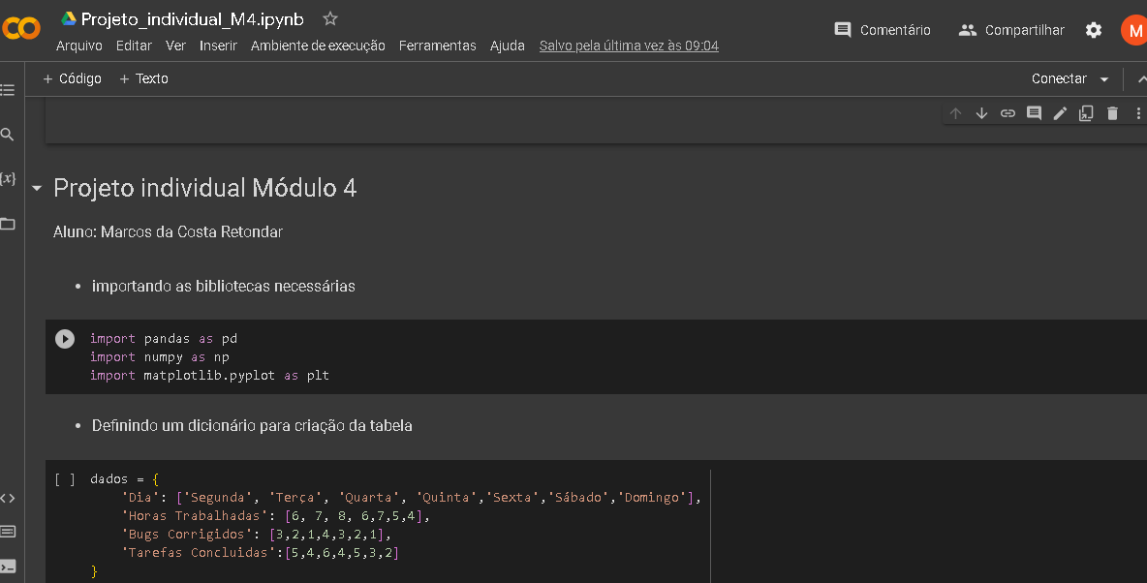

Entrega do projeto no seguinte repositório do GitHub: <https://github.com/MarcosRetondar21/projeto_individual_m4.git>

